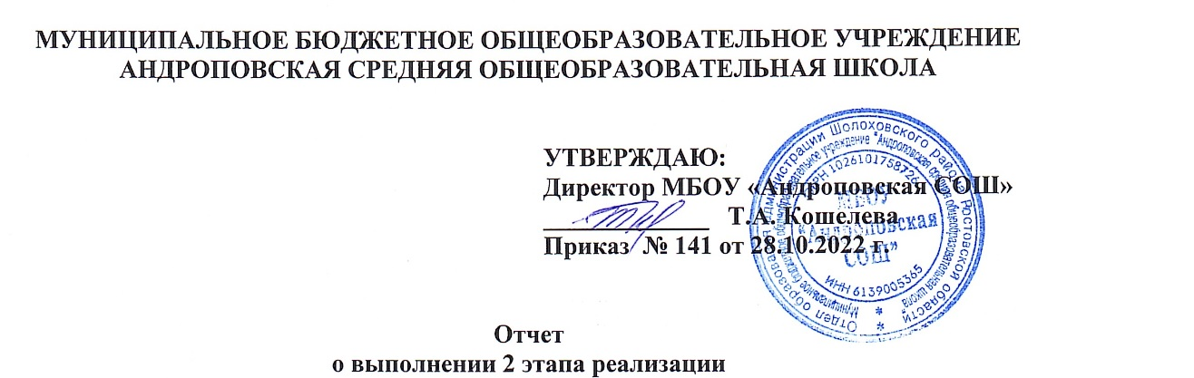программы антирисковых мер
«Низкая оснащенность школы»

Все мероприятия по антирисковой программе «Низкая оснащенность школы» полностью были выполнены на первом этапе работы.

1.Оснащены кабинеты английского языка, истории, начальных классов интерактивными досками и проекторами. Документы приобретения интерактивных досок и проекторов получены.

Акты о приеме-передаче нефинансовых активов от 31.05.2022 г.pdf

2.Полностью приобретены необходимые школьные учебники. Обеспеченность школьными учебниками составляет 100 %.

Фото кабинетов английского языка, истории, начальных классов.

Таким образом, второй этап Программы антирисковых мер по направлению «Низкая оснащенность школы» выполнен в полном объеме.

